*は応用問題。

1. **貴族社会の発展について次の四角から問いに答えなさい。**
2. 出来事を適切な順に並び変え、記号で答えなさい。
3. 括弧に当てはまる言葉を書きなさい。

出来事

(ア) 源氏物語や枕草子などの(　　　　　)が栄える

(イ)平安京に遷都される

(ウ)( )が停止される

(エ)墾田永年私財法が制定される

(3)(エ)が制定された理由を、**班田収授の法・口分田**という言葉を使い、説明しなさい。

|  |
| --- |
|  |
|  |
|  |

1. **次の問いに答えなさい。**
2. 雨温図の中で一番降水量が多い月と気温が低い月を書きなさい。
3. 雨温図はどの地域に属するものと考えられるか。次の選択肢から選び、都市名とその都市の属する気候区分を記号で答えなさい。**\***

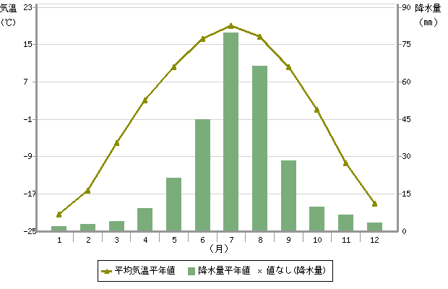例:(X)ロンドン,(Y)温帯

選択肢

(ア)ウランバートル　　　(1)温帯

(イ)ハノイ　　　　　　　(2)熱帯

(ウ)リオデジャネイロ　　(3)乾燥帯

1. 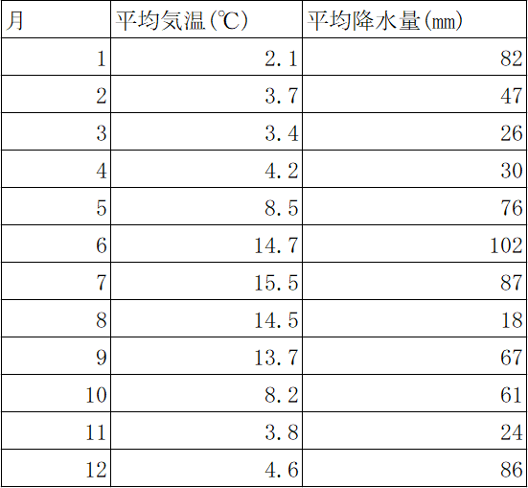次の表を見て、雨温図を完成させなさい。